Кудрявцева Анна Ефимовна, воспитатель Государственного бюджетного дошкольного образовательного учреждение города Севастополя «Детский сад № 92 комбинированного вида»

Конспект
Интегрированного занятия в старшей логопедической группе
По духовно – нравственному воспитанию по теме
«Какого цвета доброта»

Цели и задачи:
Познавательное развитие: развивать познавательные интересы детей, расширить опыт в ориентировке в окружающем, развивать познавательные мотивации, становление сознания, память, способность анализировать.
Речевое развитие: развивать умение поддерживать беседу, поощрять попытки высказывать свою точку зрения, формировать словарь.
Физическое развитие: совершенствовать двигательные умения и навыки детей, совершенствовать умения в рисовании.
Художественно – эстетическое развитие: развивать эстетические чувства детей, художественное восприятие, творческие способности детей.
Социально – коммуникативное развитие: воспитывать уважительное отношение к окружающим, стремление радовать старших хорошими поступками, умение проявлять заботу об окружающих, учить различать добро и зло.
Предварительная работа:
- Чтение стихотворений о доброте, о моральных качествах человека.
- Чтение сказок «Кот, петух и лиса», «Заюшкина избушка», «Хаврошечка», «Три поросенка».
- Просмотр мультфильмов.
- Заучивание пословиц о доброте.
- Беседы о добре и зле, рассматривание иллюстраций.
Ход занятия:
Воспитатель: ребята, мы с вами сегодня отправимся в удивительное путешествие и назовем его «Путешествие в страну доброты».
Все дети выполняют логоритмику:
Доброе утро, утро проснулось.
Глазки открыло и улыбнулось.
Всем пожелало – Доброе утро
И наступило счастье как будто.
Воспитатель: давайте пожелаем друг другу и нашим гостям доброго утро.
( Дети стоят полукругом и по очереди здороваются друг с другом и гостями)
Воспитатель: мы пожелали друг другу доброго утра и стало всем теплее. Так поступают добрые воспитанные дети.
Давайте проговорим главные правила добрых детей.
(Дети берут разноцветные полоски)
- Не обижайте ни кого ни словом, ни делом.
- Не мешай другим.
- Желай всем людям здоровья.
- Не груби никому .
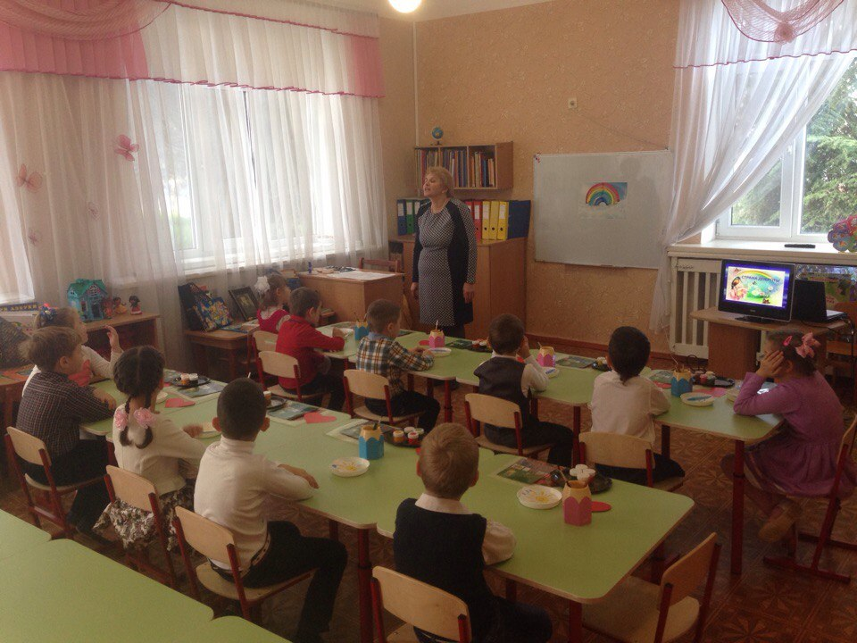
- Не ссорься ни с кем.
- Ни осуждай ни кого.
- Дари всем людям добро.
Воспитатель: Ребята, а у нас получилась радуга добрых правил жизни.
Садитесь на места.
Воспитатель: Каждый день мы с вами совершаем разные поступки. Как узнать : хорошо мы поступили или плохо?
Дети - не знаем.
Воспитатель: Для того, чтобы человек не ошибался в том, что хорошо и что плохо, у каждого внутри есть добрый помощник – совесть. Совесть говорит человеку – хорошо он поступил или плохо.
- Ребята бывает так, что вы деретесь, не слушаетесь, говорите не правду.
Дети :да, бывает.
Воспитатель: а вы можете назвать такой случай, когда совесть подсказала вам поступить хорошо?
Ответы детей:
- У меня попросили игрушку и я поделился.
- Я помогла маме помыть посуду.
- Я покормил бездомного котенка.
- Девочка упала , я ей помог встать.
Воспитатель: Вы все поступили хорошо. А сейчас мы поиграем в игру «Что хорошо и что плохо» . У вас на столах карточки : солнышко и тучка. Когда я буду называть добрые качества, вы показываете, что?- Солнышко, а плохие качества – тучку.
Воспитатель называет : трудолюбие – лень, радость – злость, послушание- упрямство, щедрость- жадность, благодарность – зависть, скромность – хвастовство.
Воспитатель: ребята, вам правильно подсказывала совесть.
Послушайте стихотворение «Совесть подсказала»:
Не спеши, постой голубчик,
Не беги во двор играть.
Слышишь ,кто то тебя учит
Все игрушки подобрать.
Вымыть кружку из- под сока
И цветы полить скорей.
Ну теперь, на все это
Любо дорого смотреть.
Папа, мама приходите,
Может суп вам разогреть?
Это совесть научила
Потрудиться малыша,
Мама дочку похвалила,
Расцвела ее душа.
Воспитатель: Совесть научила девочку делать добро. Совесть как яркий огонек светит в душе каждого человека (вос – ль зажигает фонарик). Если спросишь у своей совести : хорошо ли я делаю? Она обязательно даст ответ. Нужно стараться творить добро и не делать ничего плохого. Ни какое добро не пропадет зря. Послушайте пословицу:
За добрые дела всегда похвала.
(проговорить хором)
Воспитатель: Как мы с вами в группе живем?
Дети : Дружно.
Воспитатель: Давайте подружимся.
Физминутка:
Дружно станем веселиться,
Прыгать , топать и кружиться.
Если будем мы дружней,
Всем нам будет веселей.
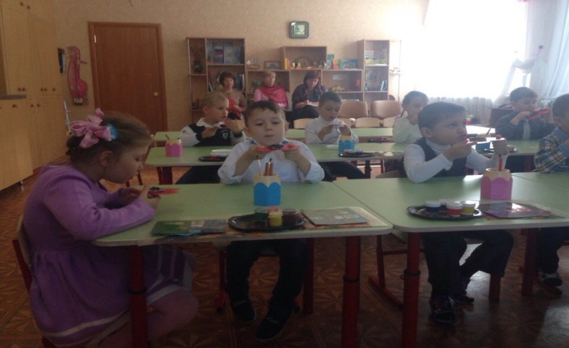
Воспитатель: Совесть всегда подсказывает ребенку. Ну , а если ребенок не слушает свою совесть, тогда огонек в его сердце гаснет и в душе наступает темнота ( гаснет фонарик). Ребенок не различает, что хорошо и что плохо. А теперь давайте с вам прогоним тьму, чтобы она не поселилась у вас в сердце. Возьмите сердечки со стола и подуйте на темноту, которая лежит на сердце. (дети берут сердечки и дуют на вату).
Воспитатель: А я соберу эту темноту и спрячу ее в шкатулку, а потом отправлю эту шкатулку в тридевятое царство. А в ваших сердцах пусть всегда горит яркий огонек вашей совести и ни когда не гаснет. Послушайте пословицу:
«Добро не умрет, а зло пропадет»
( проговорить хором)
Воспитатель: Вспомните ребята, в каких сказках добро побеждает зло? Внимание на экран:
Слайды: «Кот , петух и лиса»
- Кто совершал плохие поступки?
- А кто хорошие?
Сказка «Заюшкина избушка»
- Кто делал добрые дела?
- А кто злые?
Сказка «Три поросенка»
- Кто самый злой в этой сказке?
- Почему поросята спаслись?
-Скажите, что объединяет эти сказки?
Дети: В них добро побеждает зло.
Воспитатель: Мы с вами отправляемся дальше путешествовать по стране Доброты и пойдем по тропинке:
Физминутка:
По тропинке мы пойдем,
Верный путь себе найдем,
Справа - лес, а слева – горы,
Свод небес над головой,
А внизу речей лесной.
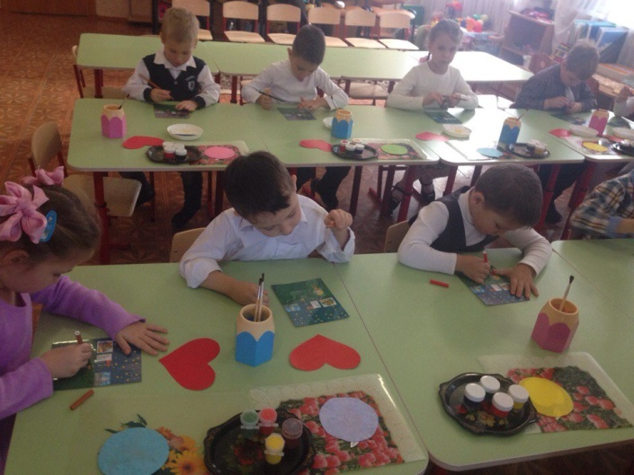
Воспитатель: А сейчас поиграем в игру «Выбери тропинку»
Тропинка прямо – помочь старушке;
Тропинка направо – довести старичка;
Тропинка налево – добежать до игрушек.
Выберите тропинку и пройдите по ней . ( Спросить какую картинку выбрали и почему?)
Воспитатель: Молодцы вы все выбрали правильную тропинку.
Запомните пословицу- «Жизнь дана на добрые дела» .(Проговорить хором).
2 Часть:
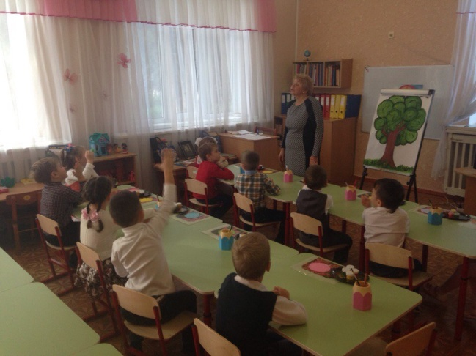
Воспитатель: В стране Доброты произошла беда, дерево Добра заболело. Плохие поступки не дали созреть на дереве яблочкам добра. От зла, лени, не послушания цветы засохли и яблоки не выросли.
Что нам нужно сделать, чтобы вылечить дерево?
Ответы детей: полить, быть послушным, совершать добрые дела.
Воспитатель: Правильно ребята, а давайте еще на дереве Добра нарисуем красивые яблочки и дерево выздоровит.
Сначала мы разогреем пальчики.
Пальчиковая гимнастика:
Доброта нужна всем людям,
Пусть побольше добрых будет,
Доброта – она от века украшает человека.
А теперь приступайте к работе.
Каким цветом вы будете разукрашивать яблоки с хвостиком?
(Во время работы звучит музыка – песня кота Леопольда «Если добрый ты».
Итог занятия:
Воспитатель:
- Что вам понравилось на занятии?
- Какие добрые качества вы хотели иметь у себя в душе?
- Какие пословицы вы запомнили? ( «За добрые дела- всегда похвала», «Добро не умрет, а зло пропадет», «Жизнь дана на добрые дела»)
Воспитатель: А за то, что вы так хорошо работали, были добрыми, вам от дерева Добра угощения- вкусные яблочки добра.

